BON de COMMANDE | Ref | Noms | Prix | Quantité Commandée | TOTAL
 | N° 1 | Petites Maisons bleues | 45 €
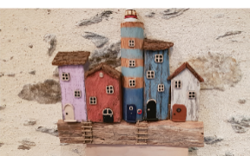 | N° 2 | Le Phare | 45 €
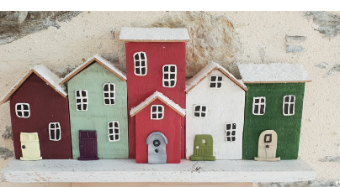 | N° 3 | Maisons de Noel | 30 €
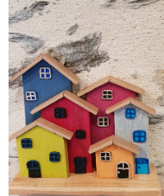 | N° 4 | Petites Maisons couleur | 25 €
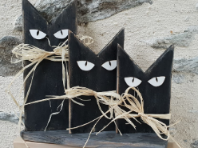 | N° 5 | Les Chats | 13 €
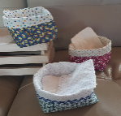 | N° 6 | Panier et carrés tissu | 12 €
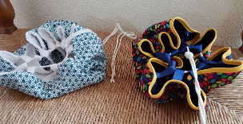 | N° 7 | Pieds au sec | 12 €
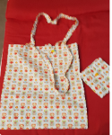 | N°8 | Sac de course | 8 € | Couleur :
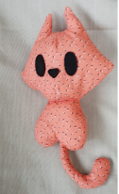 | N° 9 | Petit Doudou | 6 €
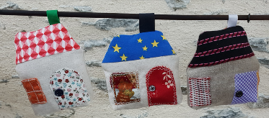 | N° 10 | Petite Maison (tissu) | 5 €
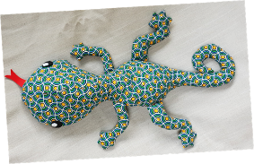 | N° 11 | La Salamandre | 10 €
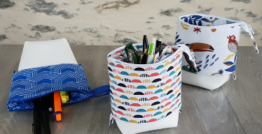 | N°12 | Trousse /Pot crayons | 12 €
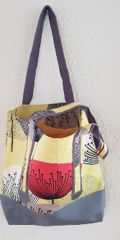 | N° 13 | Sac (intérieur doublé) | 22 €
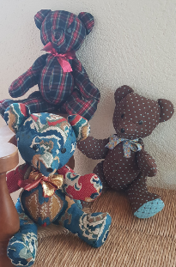 | N°14 | Ourson | 25 €
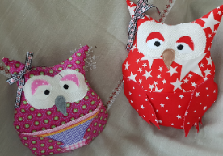 | N°15 | Coussin Hibou  porte-télécommande  Grand Format  Petit Format | 14 €  12 €
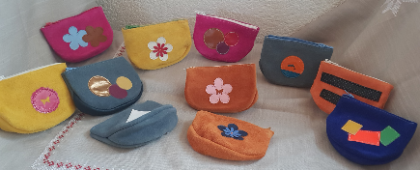 | N° 16 | Porte-monnaie | 5 €
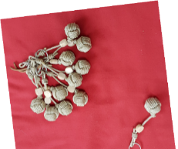 | N° 17 | Porte-clés chanvre  Porte-clés couleur | 6 €  6 €
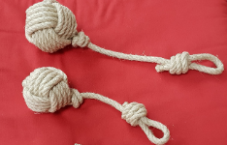 | N°18 | Petit Format  Grand Format | 12 €  10 €
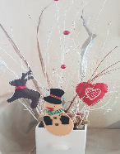 | N° 19 | Petite décoration Noel | 1.50 €
 |  | FRAIS DE PORT (hors 49) | 5 €
 |  | TOTAL

NOM – Prénom :________________________________________________
Adresse :________________________________________________________
Code Postal et Ville : _______________________________________________
Mail : ________________________________ Tel : ________________________
Mode de paiement : © Chèque à adresser à: 23 rue de Versailles 49600 BEAUPREAU ou © en ligne (sur la page atelier petites mains)
Pour tous renseignements : 06.83.00.69.63.

